Öğrenci-Veli-Personel Bilgi Eksikliğini Veren Raporu
Öğrenci ve personelinizin K12Net içerisindeki TC kimlik numarası, resim, sabit telefon numarası, cep telefon numarası ve e-posta bilgilerinde eksik olanların raporunu elde edebileceksiniz. Sistemde veliler için sadece sabit telefon numarası ve cep telefon numarası eksik olan velilere de ulaşabileceksiniz.
Öğrenci veli ve personellerin eksik bilgilerinin olduğu rapora ulaşmak için,
Okul modülü içerisinden Okul Bilgileri ekranına geçiş yapınız.
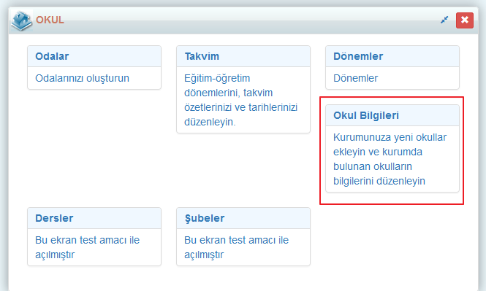
Açılan ekrandan sağ üst köşedeki İşlemler butonuna tıklayınız.
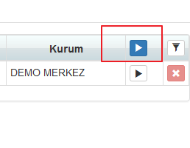
İşlemler seçim penceresinden Eksik Bilgiler Raporu linkine tıklayınız.
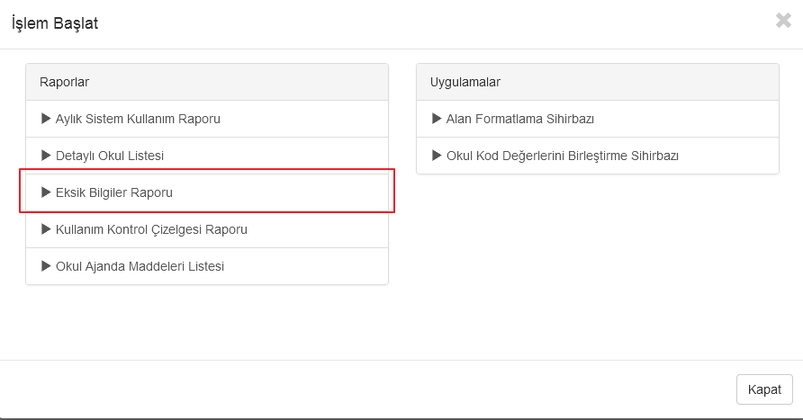
Eksik bilgiler raporu ekranından hangi birime(Öğrenci, personel, veli) yönelik eksik bilgi raporunu almak istiyorsanız kişi türü alanından seçimlerinizi gerçekleştirmelisiniz. Alan türünden de seçimlerinizi gerçekleştirmeniz durumunda raporunuzu oluşturabilirsiniz.
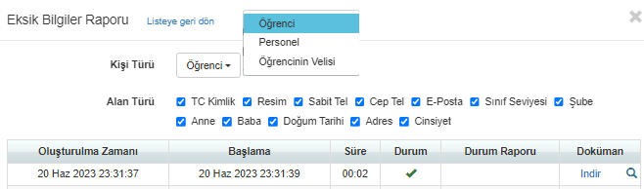
Örnek olarak öğrenci için TC kimlik numarası, fotoğraf, sabit telefon numarası, cep telefon numarası, e-posta adresi, sınıf seviyesi, şube, Anne bilgisi, Baba bilgisi, Doğum tarihi, Adres ve cinsiyet yönelik alınan eksik bilgi raporunda aşağıdaki gibi rapor elde edebilirsiniz. Elde edilen rapordan aşağıda da görüldüğü gibi TC kimlik numarası, fotoğraf, sabit telefon numarası, cep telefon numarası, e-posta adresi, sınıf seviyesi, şube, Anne bilgisi, Baba bilgisi, Doğum tarihi, Adres ve cinsiyet adlı sekmelere geçiş yaparak öğrencilerin hangi alanda eksikleri varsa o öğrencilerin bilgilerine ulaşabilirsiniz.
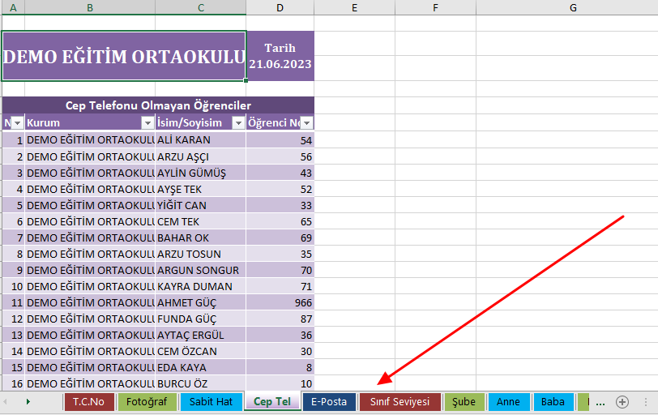
Aşağıdaki örnekte olduğu gibi fotoğraf sekmesine geçiş yapıp fotoğrafı olmayan öğrencilerin adı soyadının numarasının ve hangi okulda olduğuna dair bilgilere ulaşılabilmektedir. Ayrıca eksik bilgiye sahip olan öğrencileri toplam sayısını exceldeki Toplam adlı alandan bilgi edinebiliyorsunuz.
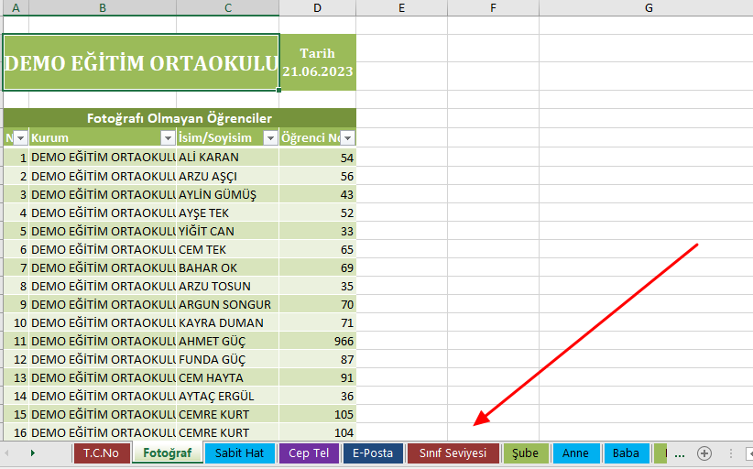

WEB SİTESİ ÜRÜN TANITIM VİDEOSU
www.k12net.com http://www.k12net.com/urun-videosu.html
REFERANSLAR BLOG
http://www.k12net.com/referanslar.html http://k12net-tr.blogspot.com

FACEBOOK TELEFON MAİL
http://www.facebook.com/k12net 0-(312)299.23.13 destek@k12net.com

